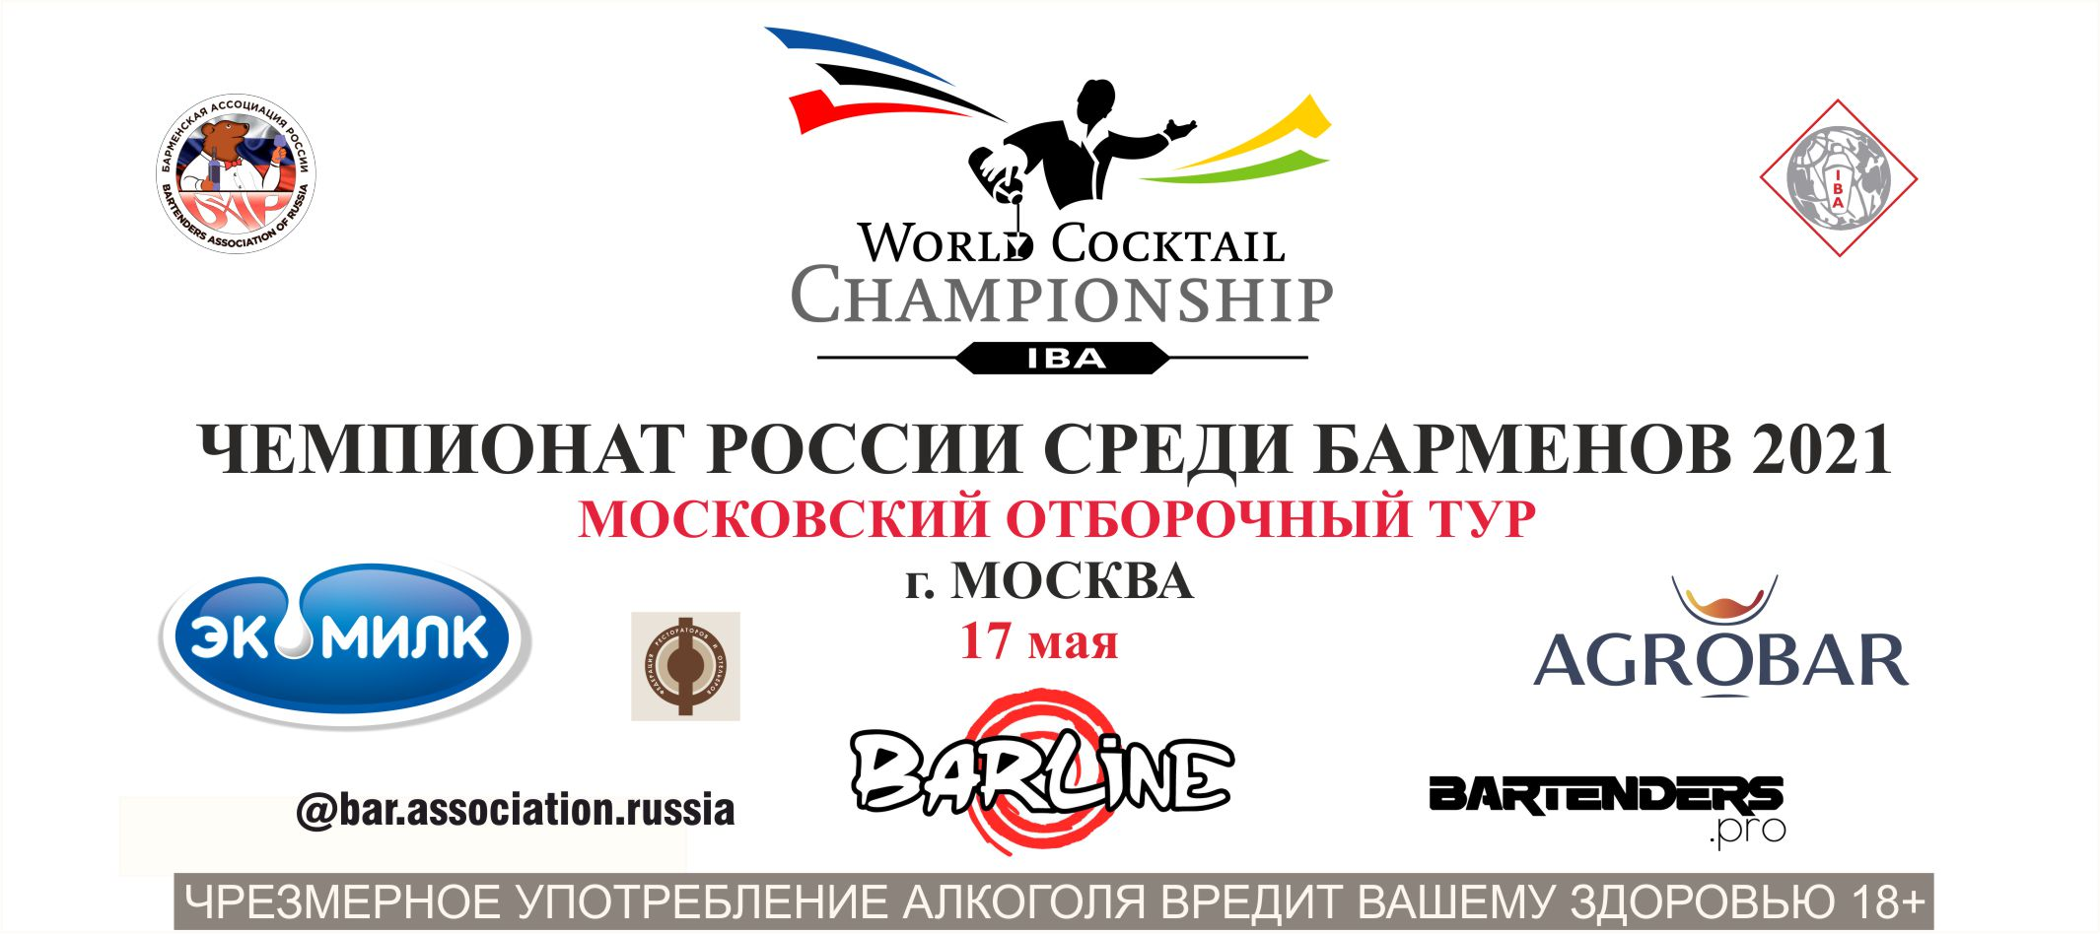

ПОЛОЖЕНИЕ О ПРОВЕДЕНИИ

Московский отборочный тур среди барменов ЧР 2021, пройдёт 17 мая 2021 г. в г. Москва.

Московский отборочный тур, является региональным отборочным туром на ФИНАЛ Чемпионата России среди барменов 2021, который состоится 1-2 июля 2021 г. в г. Казань, в отеле “Korston”.

ПРИЗЫ И НАГРАДЫ

Победитель категории «Best Profi» получает звание «Чемпион Москвы среди барменов 2021 в категории Best Profi» и право представлять Москву на Финале ЧЕМПИОНАТА РОССИИ СРЕДИ БАРМЕНОВ 2021, который состоится 1-2 июля 2021 г. в г. Казань, в отеле “Korston”.

Участник, занявший второе место, также допускается к участию на Финале ЧЕМПИОНАТА РОССИИ СРЕДИ БАРМЕНОВ 2021

ФОРМАТ ПРОВЕДЕНИЯ «КОНКУРСА»

Категория «Best Profi» состоит из 2-х номинаций:
номинация “Миксология” - классическое выступление с приготовлением авторского коктейля,
номинация “Кофе” – приготовление эспрессо и капучино.

ДАТА, МЕСТО ПРОВЕДЕНИЯ И РЕГЛАМЕНТ «КОНКУРСА»

17 мая, ресторан Drinks Dinners (ул. Пятницкая, 46, стр.1)

11.00 – регистрация и жеребьёвка
12.00 - открытый мастер-класс компании “Barline” (Ярослав Панов и
Евгений Бабенко)
14.00 – начало конкурса в категориях “Best Profi” и “ Flairing”
18.00 – награждение
18.20 - фуршет

ПРАВИЛА И МЕХАНИКА «КОНКУРСА»

Номинация «Миксология»

Выступление за портативной барной стойкой!

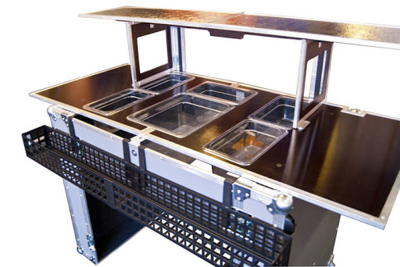
- Необходимо приготовить один авторский коктейль в 3 (трех) экземплярах, используя классическую технику выступления.
- Категория коктейля – Fancy drink

- Авторский коктейль должен обязательно включать сироп Barline – не менее 5 мл (список смотреть на сайте https://www.barline.club/shop/).

- Вместо соков лимона и лайма участник должен использовать пюре AGROBAR лимон или лайм (пюре не содержит сахар).

- Если Вы используете пюре, то можно использовать только пюре “Barline” - список смотреть на сайте https://www.barline.club/shop/ или пюре “Агробар” ( см. ассортимент по ссылке https://www.agrobar.org/ )

- Если Вы используете топпинг, то можно использовать топпинг только марки “Barline” -список смотреть на сайте https://www.barline.club/shop/.

Сиропы, пюре и топпинги других марок использовать запрещено!!!

- Все остальные компоненты для авторского коктейля, могут быть любыми, и участник приносит самостоятельно (любой алкоголь, соки, фрукты, травы и т.д.)

- Авторские коктейли должны быть новыми и придуманы конкурсантом. Использование известных рецептур запрещается.
- Время, отведенное на приготовление авторского коктейля в 3 (трех) экземплярах- 5 минут.
- Участник может использовать любой метод приготовления коктейля.
- Все алкогольные ингредиенты, использованные для приготовления авторского коктейля должны быть в оригинальной упаковке. Безалкогольные ингредиенты – в кувшинах или в оригинальной упаковке
- Объем используемого алкоголя в одном коктейле не должен быть меньше 20 мл и превышать 70 мл.
- Количество всех ингредиентов для приготовления коктейля – не более 7(семи), включая капли.
- Не допускается смешивание двух компонентов, засчитываемых как один.
- Для украшения могут быть использованы только натуральные фрукты, ягоды и т.д, предоставленные организаторами или самим участником. Не разрешается использовать фабричные украшения, за исключением трубочек, шпажек.
- Не допускается использовать в рецепте мороженое, йогурты
- Запрещено приготовление горячих коктейлей
- Home made ингредиенты ( инфьюзы, шрабы) разрешены, кроме home made сиропов; технология приготовления home made игредиентов должна быть детально описана в заявке.
- Участники должны использовать собственный инвентарь для приготовления коктейлей
- Время, отведенное на предварительное изготовление украшения в подсобном помещении и на подготовку конкурсанта, не должно превышать 12 минут
- Внешний вид конкурсанта должен соответствовать классическому стилю. Классическая обувь, брюки (юбки), рубашки (блузки), галстук (бабочка). Также возможно выступление в фирменной одежде заведения, но по согласованию с организаторами.
- Выступление участников оценивается техническим и дегустационным жюри.

Номинация «Кофе»

а) будут оцениваться знания по правильному обращению с кофемашиной.
б) нужно ответить на несколько вопросов по теории кофе.
в) необходимо приготовить 2 (две) порции кофе Эспрессо, 2 (две) порции кофе Капучино с применением латте-арта (изобразить минимум любой классический рисунок «сердце», «яблоко», «розетто»).- оценивается правильность работы с кофемашиной, приготовления кофе, молочной пенки, латте-арт, подача.
- участники, могут использовать как собственные, так и предоставленные организаторами кофейные аксессуары и инструмент.
г) время, отведенное на приготовление всех напитков - 6 минут.
д) порядок приготовления напитков свободный, но напитки одной категории (капучино, двойной холдер) должны готовиться одновременно.
е) максимальная сумма баллов – 100.

Участник, набравший максимальное количество баллов, становится победителем Московского отборочного тура в категории «Best Profi», получает первое место и звание «Чемпион Москвы среди барменов 2021 в категории Best Profi»
Участник, занявший второе место, также допускается к участию в ФИНАЛЕ Чемпионата России среди барменов 2021.

Выступление участников в брендированной одежде и использование брендированных аксессуаров запрещено!

Дополнительно, предоставляемая организаторами
продукция, оборудование,посуда

Безалкогольная продукция:
“Barline” в ассортименте:
Сиропы «BARLINE» : чёрная смородина, дыня жёлтая, клубника, лаванда, кокос, банан жёлтый, гренадин, блу кюрасао, маракуйя, личи, манго, цветы бузины, роза, фиалка, яблоко зелёное, огурец, солёная карамель, попкорн, малина, ежевика, гранат, клюква, фисташка, миндаль, грейпфрут, красный апельсин, мандарин, клён, жасмин, груша.
Сиропы «BARLINE» ФИТНЕС: ваниль, карамель, шоколад, арбуз, лесная ягода, клубника.
Топпинги «BARLINE»: халва, ваниль, кокос, солёная карамель, карамель, шоколад.
Пюре «BARLINE»: черника, груша, клубника, малина, вишня, чёрная смородина, персик, манго, ежевика, облепиха, маракуйя, абрикос.
Пюре «AGROBAR»: манго, маракуйя, малина, лимон (вместо фреша), лайм (вместо фреша), кизил, абрикос, каламанси, гранат, зелёный крыжовник.

Молоко “Экомилк”

Фрукты:
Лимоны, лаймы, апельсины

Посуда Elysia:
Хайбол 280мл
Олд Фэшенд 210 мл
Мартини 220 мл

Оргкомитет конкурса, оставляет за собой право вносить изменения в условия
конкурса, по уважительным причинам.

Окончание приёма заявок 13 мая, 23:59 (время Московское), на e-mail: kolbeevbar@bk.ru
Телефон для связи, WhatsApp: 8-909-697-5167 – Сергей Колбеев

